附件1

农村宅基地和建房申请审批表

申请人  信息 | 姓 名 |  |  |  | 性别 |  | 年龄 |  |  | 联系电话
申请人  信息 | 身份证号 |  |  |  |  |  | 户口所在地
申请人  信息 | 家庭住址 |  |  |  |  |  | 家庭人口数
家庭成员信息 | 姓 名 | 年龄 | 与申请人关系 |  |  |  | 身份证号 |  |  | 户口所在地
现宅基地及农房情况 | 宅基地  面积 | m² |  | 人均  宅基地面积 |  |  |  | m² |  | 权属  证书号
现宅基地及农房情况 | 建筑面积 | m² |  | 人均  建筑面积 |  |  |  | m² |  | 权属  证书号
现宅基地及农房情况 | 现宅基地  处置情况 |  | 1.保留（ m²）；2.退还村集体；3.其他（ ）
建房  类型 | □原址翻建 □改扩建 □异地新建
拟申请宅基地及建房情况 | 拟建位置 |  |  |  |  |  |  | 宅基地面积 |  |  | m²
拟申请宅基地及建房情况 | 四至 | 东至： 南至：
拟申请宅基地及建房情况 | 四至 | 西至： 北至：
拟申请宅基地及建房情况 | 地类 | 1.建设用地 m2  2.未利用地 m2  3.农 用 地 m2（其中耕地 m2、林地 m2）
拟申请宅基地及建房情况 | 建筑面积 | m² |  | 建筑  层数 |  |  |  | 层 |  | 建筑  高度 |  | 米
拟申请宅基地及建房情况 | 设计图纸 | □委托设计 □选通用图
拟申请宅基地及建房情况 | 是否征求相邻权利人意见：□是 □否
申请  理由 | 申请人： 年 月 日
村民小组意见 | 负责人： 年 月 日
村委会  意见 | （盖章）  负责人： 年 月 日
城区自然资源所审查意见 | （（盖章）  审核人： 年 月 日
街道办事处负责住建职能的机构审查意见 | （盖章）  审核人： 年 月 日
街道办事处负责农业农村职  能的机构审查意见 | （盖章）  审核人： 年 月 日
街道  审批  意见 | （盖章）  负责人： 年 月 日
农转用  审批情况说明 | （涉及农用地审批的，填写审批机关和文号）
宅基地坐落
平面
位置图
宅基地坐落  平面  位置图 | 现场踏勘人员： 年 月 日
宅基地坐落  平面  位置图 | 制图单位： 制图人： 年 月 日
宅基地坐落  平面  位置图 | 图中需载明宅基地的具体位置、长宽、四至，并标明与永久性参照物的具体距离。
备注 | 各地可参照附件1，结合各地实际进一步完善表单。
附件2

农村宅基地使用承诺书

本人 身份证号码 因（1.无住宅；2.原住宅面积低于法定标准；3.分户；4.拆迁安置；5.危房重建；6.原址翻建；7.其他）需要，本人申请在 街
道 村 组使用宅基地建房。现郑重承诺：
- 本人及家庭成员符合“一户一宅”申请条件，申请材料真实有效；
- 宅基地和建房申请经批准后，我将严格按照批复的用地位置和面积、拟建层数和层高、建筑面积、建筑风貌动工建设，在批准后 月内建成并使用；
- 新房建成后，按照政策规定将坐落于 街道 村的旧房（房产权证号： ）在 日内自行拆除或交村集体处理，原有宅基地自愿无偿退还村集体。
- 严禁将已审批的宅基地用于经营性用途，严禁城镇居民和非农村集体经济组织成员到农村购买宅基地，严禁利用宅基地建设别墅大院和私人会馆，严禁借流转之名违法违规圈占、买卖宅基地。
如有隐瞒或未履行承诺，本人愿承担一切经济和法律责任。
备注：宅基地申请对象必须到街道农村村民建房审批服务窗口面签本承诺书。
承诺人（手印）：
年 月 日
附件3

中华人民共和国  乡村建设规划许可证  （ ） 乡字第 号  根据《中华人民共和国土地管理法》《中华人民共和国城乡规划法》和国家有关规定，经审核，本建设工程符合国土空间规划和用途管制要求，颁发此证。  发证机关  日 期 |  | 遵守事项  一、 本证是经自然资源主管部门依法审核，在乡、村庄规划区内有关建设工程符合国土空间规划和用途管制要求的法律凭证。  二、 依法应当取得本证，但未取得本证或违反本证规定的，均属违法行为。  三、 未经发证机关审核同意，本证的各项规定不得随意变更。  四、 自然资源主管部门依法有权查验本证，建设单位（个人）有责任提交查验。  五、 本证所需附图及附件由发证机关依法确定，与本证具有同等法律效力。
  建设单位（个人）
  建设项目名称
  建 设 位 置
  建 设 规 模
  附图及附件名称

宅基地坐落
平面
位置图
备注 | 图中需载明宅基地的具体位置、长宽、四至，并标明与永久性参照物的具体距离。
填写说明：
- 编号规则：编号数字共16位，前6位数字按照《中华人民共和国行政区划代码》（详见民政部网站www.mca.gov.cn）执行；7-9位数字表示街道（地区）办事处、镇、乡（苏木），按GB/T10114的规定执行；10-13位数字代表证书发放年份；14-16位数字代表证书发放序号。
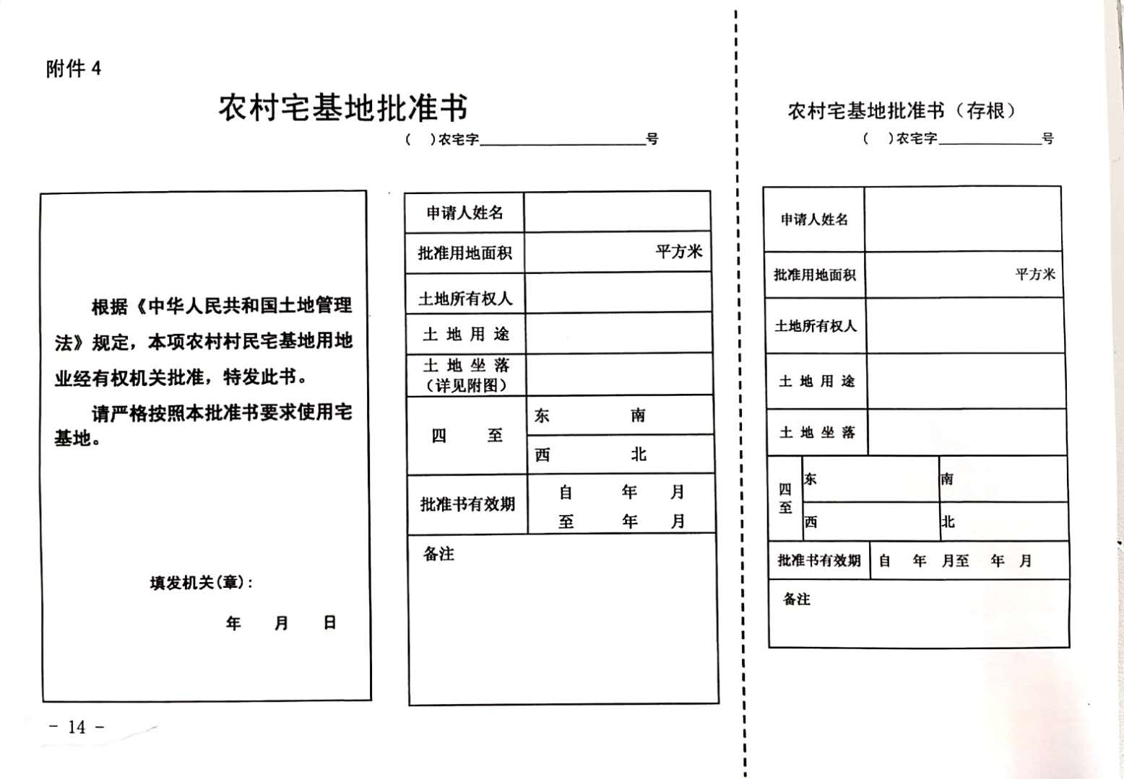
乡镇、街道 | 永安区划代码 | 乡镇、街道 | 发放年份 | 发放序号
乡镇、街道 | 1－6位数字 | 7－9位数字 | 10－13位数字 | 14－16位数字
燕东街道 | 350481 | 001 |  | 001起
燕南街道 | 350481 | 002 |  | 001起
燕西街道 | 350481 | 003 |  | 001起
燕北街道 | 350481 | 004 |  | 001起
曹远镇 | 350481 | 100 |  | 001起
大湖镇 | 350481 | 101 |  | 001起
小陶镇 | 350481 | 102 |  | 001起
安砂镇 | 350481 | 103 |  | 001起
贡川镇 | 350481 | 104 |  | 001起
西洋镇 | 350481 | 105 |  | 001起
洪田镇 | 350481 | 106 |  | 001起
槐南镇 | 350481 | 107 |  | 001起
青水乡 | 350481 | 200 |  | 001起
罗坊乡 | 350481 | 201 |  | 001起
上坪乡 | 350481 | 202 |  | 001起
填写说明：
1. 编号：（永）农宅字 号，举例：燕东街道农户，永农宅字3504810012024001号；2. 填发机关：乡镇（街道）；3. 申请人姓名：户主姓名；4. 批准用地面积：实际用地面积；5. 土地所有权人：××乡镇（街道）××村村集体；6.土地用途：农村宅基地；7.土地坐落：乡镇（街道）村及地块坐标（详见附图）。8.批准书有效期：指按照本省（区、市）宅基地管理有关规定，宅基地申请批准后农户必须开工建设的时间。
附件5

农村宅基地用地和建房验收意见

申请人姓名 |  |  | 身份证号
用地建房位置
乡村建设规划许可证号
农村宅基地批准书号
开工日期 |  |  | 竣工日期
批准宅基地面积 | m² |  | 实用宅基地面积 |  | m²
批建层数/高度 | 层/ 米 |  | 竣工层数/高度 |  | 层/ 米
建筑面积 |  |  | 建筑风貌
旧宅基地退还情况 | □不属于 □ 应退已退
竣工  平面简图（标注长宽及四至） | 制图人：
街道办事处验收  意见 | （盖章）  验收人： 负责人： 年 月 日
备注 | 1.村民旧宅基地属于应退未退的，不得发放本验收意见表。  2.本验收意见表是向不动产登记部门申请办理不动产登记的要件之一，请妥善保管。

附件6

街道辖区农村村民住宅建设审批及管理流程图

村民申请：村民自建层数三层以上的住宅，建筑面积300㎡以上的住宅
村民申请：建设层数三层以下（含三层）且建筑面积为300㎡以下（含300㎡）的住宅
村民申请：统规统建住宅
提交申请材料（详见注释）
提交申请材料（详见注释）

提交申请材料（详见注释）

村书记审查申请材料
村书记审查申请材料
村公务栏公示
村公务栏公示

街道党工委书记审批，街道办事处核发《乡村建设规划许可证》和《农村宅基地批准书》
街道党工委书记审批，街道办事处核发《乡村建设规划许可证》和《农村宅基地批准书》
四层或建筑面积300平方米以上和统规统建项目至500平方米以下（含500平方米），需到市住建局办理工程质量安全备案手续；统规统建建筑面积500平方米以上需按程序办理施工许可手续。

施工过程，由街道办事处相关职能机构实施“四到场”管理
施工过程由市住建局进行安全质量监管和街道办事处相关职能机构实施“四到场”管理
依法依规按规范要求实施建设
存在违法建设行为或安全质量隐患的，及时劝阻违法行为
存在违法建设行为或安全质量隐患，及时劝阻违法行为

依法依规按规范要求实施建设
情节轻微的由街道办事处自行督促整改

情节严重的报市直相关部门处置

整改完成后

情节轻微的由街道办事处自行督促整改
情节严重的报市直相关部门处置
继续施工建设至竣工

整改完成后

街道农村规划建设管理办公室组织竣工验收，街道办事处出具《农村宅基地用地和建房验收意见》
继续施工建设至竣工

街道农村规划建设管理办公室组织竣工验收
到不动产登记中心办理不动产登记
街道办事处出具《农村宅基地用地和建房验收意见》

注释：1、村民提交材料清单包括：拟建房屋施工图、农村宅基地使用承诺书、永安市农村村民建房施工合同、建房质量安全承诺书、施工单位或建筑工匠带头人资质证明等材料。 2、涉及将农用地转为村民住宅建设用地的，应依法办理农用地转用审批手续后方可办理建房审批手续。

附件7

街道辖区农村村民住宅建设违法处置流程图
四个街道辖区内的村庄（含城乡结合部村改居后仍按农村建房管理的社区）农村村民住宅建设

街道办事处负责农房建设巡查工作

及时劝阻“两违”行为，并将巡查中发现的“两违”行为，报市直相关部门（市自然资源局、农业农村局、住建局、城管局）认定

经认定，不属于“两违”行为的，反馈至街道办事处
经认定，属于“两违”行为的

属于建成区内建设违法行为的，由市城管局进行查处；属于建成区以外的违法建设行为的，由市自然资源局进行查处。

属于违法占地建住宅行为的，由街道办事处进行查处

永安市人民政府办公室 2024年5月17日印发

